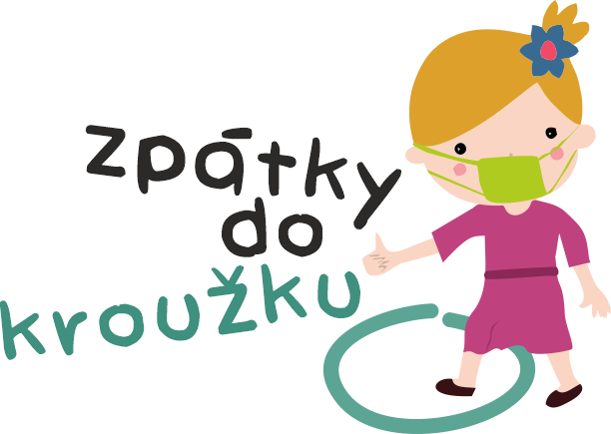

podle stavu k 24. 5. 2021
patch 25. 5. 2021
Čestné prohlášení

Název akce / kroužku
Jméno a příjmení účastníka

Prohlášení účastníka nebo jeho zákonného zástupce:

- Prohlašuji, že se u výše uvedeného účastníka vzdělávání neprojevují a v posledních dvou týdnech neprojevily příznaky virového infekčního onemocnění (např. horečka, kašel, dušnost, náhlá ztráta chuti a čichu apod.).
- Prohlašuji, že má účastník (označte křížkem relevantní skutečnost)

- méně než 6 let

- negativní test na odběrovém místě (PCR – 7 dní / AG – 3 dny)*
uvedená osoba absolvovala nejdéle před 7 dny RT-PCR vyšetření na přítomnost viru SARS-CoV-2 s negativním výsledkem, nebo absolvovala nejdéle před 72 hodinami POC test (antigenní test) na přítomnost antigenu viru SARS CoV-2 s negativním výsledkem (na odběrovém místě).

- negativní test ze školy (laický nebo samotestovací AG – 3 dny)
uvedená osoba ve škole absolvovala nejdéle před 72 hodinami test na stanovení přítomnosti antigenu viru SARS-CoV-2, který je určen pro sebetestování nebo povolený Ministerstvem zdravotnictví k použití laickou osobou, s negativním výsledkem.

- negativní test z práce (laický nebo samotestovací AG – 3 dny)
uvedená osoba prokáže potvrzením od zaměstnavatele, že absolvovala nejdéle před 72 hodinami test na stanovení přítomnosti antigenu viru SARS-CoV-2, který je určen pro sebetestování nebo povolený Ministerstvem zdravotnictví k použití laickou osobou, s negativním výsledkem;

- absolvováno očkování (a uběhlo 22 dní po první dávce dvoudávkového nebo 14 dní jednodávkového očkovacího schématu)*
uvedená osoba prokáže, že je očkována proti onemocnění COVID-19 a od aplikace první dávky očkovací látky v případě dvoudávkového schématu uplynulo nejméně 22 dní (ale ne více, než 90 dnů, pokud nebyla aplikována druhá dávka), od aplikace druhé dávky neuběhlo víc, než 9 měsíců nebo od aplikace první dávky očkovací látky v případě jednodávkového schématu podle SPC uplynulo nejméně 14 dnů (ale ne více, než 9 měsíců).

- proděláno onemocnění SARS-CoV-2 (do 180 dní)*
uvedená osoba prodělala laboratorně potvrzené onemocnění COVID-19, uplynula u ní doba izolace podle platného mimořádného opatření Ministerstva zdravotnictví a od prvního pozitivního POC antigenního testu na přítomnost antigenu viru SARS CoV-2 nebo RT-PCR testu na přítomnost viru SARS-CoV-2 neuplynulo více než 180 dní, přičemž se musí jednat o osobu bez klinických známek onemocnění COVID-19.

* položky označené hvězdičkou je nutné na místě doložit (nahlédnutím na příslušná potvrzení)
prohlášení pokračuje na další straně

Dále:
- Prohlašuji, že jsem se seznámil(a) s vymezením osob s rizikovými faktory (viz web Ministerstva zdravotnictví) a s doporučením, abych zvážil(a) tyto rizikové faktory při rozhodování o účasti na zájmovém vzdělávání.
- Prohlašuji, že jsem byl(a) seznámen(a) s případnými organizačně-technickými změnami u zájmového vzdělávání, vzniklými v důsledku dodržení hygienických požadavků na volnočasové zájmové vzdělávání, včetně případných změn v čase konání a že s nimi souhlasím.
- Prohlašuji, že jsem byl(a) seznámen(a) s Pravidly pro činnost zájmových útvarů jak jsou zveřejněna na webu organizace a souhlasím s tím, že podle nich bude výuka v rámci zájmového vzdělávání probíhat. Vzal(a) jsem na vědomí své povinnosti, které z těchto pravidel vyplývají.
Vzal(a) jsem na vědomí, že v zařízeních je nutné dodržovat aktuální pravidla pro nošení prostředků ochrany dýchacích cest, které se mohou v čase měnit. Informaci o aktuálně platných podmínkách zveřejňujeme na webu organizace u vstupu na naše pracoviště.
- Prohlašuji, že jsem byl(a) informován(a) o účelu (legislativní požadavky a bezpečná organizace zájmového útvaru) zpracování osobních dat poskytnutých na tomto formuláři. Vzal(a) jsem na vědomí, že podrobné informace ke shromažďování, zpracovávání a zveřejňování těchto dat naleznu na webových stránkách organizace (ochrana osobních údajů).

V.......................................

Dne ...................................

………………………………………………………………………………
Podpis zletilého účastníka vzdělávání
nebo
Podpis zákonného zástupce nezletilého

